**Муниципальное бюджетное дошкольное образовательное учреждение**

«Березка» села Червоное Сакского района Республики Крым

**Семинар-практикум для воспитателей**

**«Проектная деятельность в детском саду»**

Подготовила:

старший воспитатель Абрикосова С.В.

**2021г.**

**с.Червоное**

**Семинар-практикум для воспитателей**

**«Проектная деятельность в детском саду»**

**13.10.2021г.**

**Цель:** обеспечить условия для развития творчества и профессиональной активности педагогов в овладении ими технологии проектирования, объединить усилия коллектива детского сада для использования в практике достижений передового опыта и педагогической науки.  
**Задачи:**

- совершенствовать педагогическое мастерство педагогов;

- повышать методический уровень педагогов в овладении ими технологии проектирования;

- способствовать творческому поиску.

**Форма проведения:** увлекательное путешествие.  
**Предварительная работа:**

-подготовка информационного стенда о планируемом семинаре-практикуме;

- отбор и изучение литературы по использованию проектного метода в детском саду;

- изготовление раздаточного материала.  
**Дидактический материал и оборудование:** билеты для каждого участника, карточки с заданиями, шаблон «Алгоритм проектной деятельности» для команд, аудиозапись шума моря.

**Ход семинара – практикума:**

Здравствуйте, уважаемые коллеги. Я очень рада Вас видеть. Тема нашей встречи: «Проектная деятельность в детском саду»

Перед нами стоят такие задачи:

- совершенствовать педагогическое мастерство,

- повышать методический уровень в овладении технологии проектирования,

- способствовать творческому поиску.

Использование метода проекта в дошкольном образовании, как одного из методов интегрированного обучения дошкольников, позволяет значительно повысить самостоятельную активность детей, развить творческое мышление, умение детей самостоятельно, разными способами находить информацию об интересующем предмете или явлении и использовать эти знания для создания новых объектов действительности. А так же делает образовательную систему ДОУ открытой для активного участия родителей.

Затрагивая эту тему, я предлагаю отправиться в педагогическое путешествие на нашем корабле «Любознательность» к теплым берегам проектной деятельности на остров Проектов. Чтобы освежить и использовать свои знания проектного метода в своей творческой деятельности.

У Вас уже куплены билеты, поэтому прошу занять места в своих «каютах» *(педагоги рассаживаются за столы, каждый стол имеет свое название (*«Дружба», «Радуга»)*, на нем приготовлены все задания, которые понадобятся для последующей работы)*.

Итак. Отплываем. Закройте глаза, откиньтесь на спинку стула и послушайте, как шумит море *(запись шума моря)*. Открывайте глаза, мы с Вами уже далеко от берега, кругом океан. Предлагаю Вам снять напряжение с помощью упражнения «Ассоциации». Я начну фразу, а вы, продолжите эту фразу.

Если педагог – это цвет, то какой?  
Если педагог – это геометрическая фигура, то какая?  
Если педагог – это настроение, то какое?  
Если представить, что педагог – это сказочный герой, то кто?  
Если время года, то какое?  
Если педагог – это вид спорта, то какой?  
Если педагог – это цветок, то это…  
Если педагог – это драгоценный камень, то какой?  
Если педагог – игра, то какая?  
Если педагог – это планета?

У нас получилось две команды педагогов. Уважаемые коллеги поприветствуем команду «Дружба». И участников команды «Радуга».

А пока мы продолжаем плавно покачиваться на волнах, давайте вспомним, что же такое Проект. Для плодотворной работы, я прошу вас объединиться в своих каютах вокруг столиков. Возьмите билет № 1 и обсудите задание. Одному из каюты необходимо ответить на заданный вопрос.

1 Задание: Подберите определение, что такое проект?

Проект - это………

1. Сбор и представление исчерпывающей информации по заданной теме из различных источников, в том числе представление различных точек зрения по этому вопросу, приведение статистических данных, интересных фактов (реферат, доклад, отчет);  
2. Способ общения и передачи информации от человека к человеку в виде устных и письменных сообщений, языка телодвижений и другое (коммуникация);  
3. Работа, направленная на решение конкретной проблемы, на достижение оптимальным способом заранее запланированного результата (проект);  
4. Это обеспечение условий для становления у детей общечеловеческих ценностей, формирование у них нравственных смыслов и установок – отношения к миру по законам Добра, Правды, Красоты (воспитание);

5. Это стремление ребенка к согласованной, слаженной работе в детском коллективе (сотрудничество)

Молодцы, быстро справились с заданием.

**Задание 2: кот в мешке**

Вы «тяните» из мешка карточку, зачитываете вопрос с вариантами ответов.

**1. Что такое педагогическое проектирование?**

1. дань моде;
2. догма профессиональной деятельности педагога;
3. **вид педагогической деятельности.**

**2. Какое из трех определений подчеркивает типы проекта по доминирующему виду деятельности?**

1. коллективный;
2. исследовательский;
3. **долгосрочный.**

**3. Что такое гипотеза?**

1. короткая аннотация проекта;
2. опасение педагога о неудачной реализации проекта;
3. **предположение, требующее объяснения и подтверждения.**
4. **Кто является основоположником проектного метода?**
5. **американский педагог демократ Джон Дьюи;**
6. великий русский педагог К.Д. Ушинский;
7. французский психолог Ж. Пиаже, про которого говорят: "Он был первым среди равных".

**6. Презентуя проект, педагог должен:**

1. показать свое превосходство над коллегами по решению обозначенной в проекте проблемы;
2. **проявить себя как педагог, владеющий навыками разработки проекта как методического пособия, которое окажет практическую помощь коллегам;**
3. привлечь внимание слушателей и нацелить коллег на непременное использование презентуемого проекта в практике своей работы.

**7. Когда дети входят в образ персонажей сказки и решают по своему поставленные проблему, это вид проекта…**

1. исследовательско-творческий
2. **ролево-игровой**
3. информационно-практико-ориентированный
4. игровой

**8. Дети собирают информацию о каком-то объекте, явлении из разных источников, а затем реализуют её, ориентируясь на социальные интересы: оформление дизайна группы, витражи и т. п; - это**

1. ролево-игровой
2. исследовательско-творческий
3. игровой
4. **информационно-практико-ориентированный**

**9. По срокам реализации проект может быть?**

1. **Краткосрочный**
2. Срочный
3. Долговременный
4. Длительный

**10. Краткосрочный проект это…**

* 1. **одно или несколько занятий**
  2. один месяц
  3. один год
  4. один час

- Мы сегодня заявили действительно актуальную тему. Сегодня нам важно найти ту форму работы, которая заинтересует детей, родителей, педагогов, и создаст условия для развития умения познавать, исследовать, неординарно мыслить. Предлагаю вам игровое упражнение *«Необычное в привычном»*. Такое упражнение позволить нам увидеть, как мы умеем это делать.

За 1 минуту вам необходимо найти наибольшее количество вариантов **использования**… самой обычной пуговицы.

Сегодня государством поставлена задача, подготовить совершенно новое поколение: активное, любознательное. И дошкольные учреждения, как первая ступенька в образовании, уже представляют, каким должен быть выпускник детского сада, какими интегративными качествами он должен обладать. Проектная деятельность поможет связать процесс обучения и воспитания с реальными событиями из жизни ребёнка, а также заинтересовать его, увлечь в эту деятельность. Она позволяет объединить педагогов, детей, родителей, научить работать в коллективе, сотрудничать, планировать свою работу. Каждый ребёнок сможет проявить себя, почувствовать себя нужным, а значит, появится уверенность в своих силах.

В этимологическом словаре слово "проект" заимствовано из латыни и означает "выброшенный вперёд", "выступающий", "бросающийся в глаза". В переводе с греческого - проект – это путь исследования.

Было выявлено, что понятие "проект" – это метод педагогически организованного освоения ребёнком окружающей среды в процессе поэтапной и заранее спланированной практической деятельности по достижению намеченных целей.

Под проектом также понимается самостоятельная и коллективная творческая завершённая работа, имеющая социально значимый результат. В основе проекта лежит проблема, для её решения необходим исследовательский поиск в различных направлениях, результаты которого обобщаются и объединяются в одно целое.

Метод проектов – это педагогическая технология, стержнем которой является самостоятельная деятельность детей – исследовательская, познавательная, продуктивная, в процессе которой ребёнок познаёт окружающий мир и воплощает новые знания в реальные продукты. Суть "метода проектов" в образовании состоит в такой организации образовательного процесса, при которой обучающиеся приобретают знания и умения, опыт творческой деятельности, эмоционально-ценностного отношения к действительности в процессе планирования и выполнения постепенно усложняющихся практических заданий проектов, имеющих не только познавательную, но и прагматичную ценность.

**Основной целью проектного метода является развитие свободной, творческой личности,** которое определяется задачами развития и задачами исследовательской деятельности детей.

Спецификой взаимодействия с использованием метода проектов в дошкольной практике является то, что взрослым необходимо ребёнку помогать обнаруживать проблему или, даже провоцировать её возникновение, вызвать к ней интерес, но при этом не переусердствовать с помощью и опекой. В основу метода проектов заложена идея о направленности познавательной деятельности дошкольников на результат, который достигается в процессе совместной работы педагога, детей, родителей над определённой практической проблемой (темой). Проектная деятельность в детском саду носит характер сотрудничества, в котором принимают участие дети, родители, педагоги ДОУ.

Планирование проектной деятельности должно начинаться с вопросов: "Для чего нужен проект?", "Ради чего он осуществляется?", "Что станет продуктом проектной деятельности?", "В какой форме будет представлен результат проекта?".  
Обобщение: Таким образом, в проектной деятельности роль взрослого велика: друг, наставник, наблюдатель, первооткрыватель и т.д. Чтобы осуществить такую работу, направленную на решение конкретной проблемы, на достижение оптимальным способом заранее запланированного результата, педагог должен уметь договариваться, распределять обязанности, развивать личность каждого ребенка, никого не обижая и не ущемляя, уметь слышать и слушать. А это очень сложно.

Сейчас Вам предлагаю попробовать выполнить такую работу. Возьмите билет № 2 и выполните задание.

2 Задание: Психогимнастика «Будь внимателен…»

Участники команды встают возле своих стульчиков. Им необходимо рассчитаться по порядку до 33. Но при каждой цифре «3», и числе, которое делится на эту цифру, необходимо сделать хлопок в ладоши. Тест выявляет такие умения, как слушать и слышать другого. После минутного приготовления, команды приступают к выполнению задания.

Наше путешествие к острову Проектов продолжается. Откройте билет № 3 и давайте вспомним, какие же бывают проекты. Сначала прочитайте задание, обсудите, а потом ответьте на вопрос.

3 Задание: Подбери определение.

|  |  |
| --- | --- |
| Исследовательские проекты - это ... | Дети проводят опыты, наблюдения после чего результаты оформляют в виде газет, книг, альбомов, выставок и другое. |
| Творческие проекты - это... | После воплощения проекта в жизнь проводится оформление результата в виде детского праздника. |
| Информационные проекты - это… | Дети собирают информацию и реализуют её, ориентируясь на собственные социальные интересы (оформление группы, отдельных уголков и прочее). |
| Игровые проекты - это… | Это проекты с элементами творческих игр, когда ребята входят в образ персонажей сказки, по-своему решая поставленные проблемы и задачи. |

Таким образом, мы видим, что проекты классифицируются:

а) по доминирующему методу (исследовательские, информационные, творческие, игровые),

б) по количеству участников (индивидуальный, парный, групповой и фронтальный);

в) по продолжительности (краткосрочный, средней продолжительности и долгосрочный),

г) по характеру контактов (осуществляется внутри одной возрастной группы, в контакте с другой возрастной группой, внутри ДОУ, в контакте с семьей, общественными организациями… (открытый проект). *(Е.С. Евдокимова «Технология проектирования в ДОУ», М. 2006 г.)*

Работа над проектом, включающая составление обоснованного плана действия, который формируется и уточняется на протяжении всего периода, проходит несколько этапов. На каждом из которых, взаимодействие педагога с детьми носит личностно – ориентированный характер.

Для определения этапов проектной деятельности откройте билет № 4.

4 Задание: Определи этапы проектной деятельности.

Участникам необходимо подумать и определить этапы работы над проектом. Представить свои обобщения.

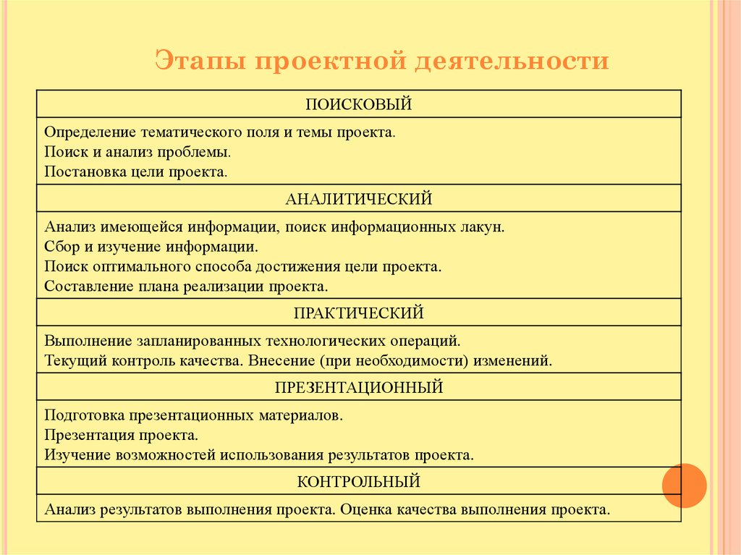

Таким образом, **первый этап разработки проекта – определение проблемы,** целеполагание. В результате совместного обсуждения выдвигается гипотеза, которую воспитатель предлагает подтвердить в процессе поисковой деятельности. Сначала проводится общее обсуждение, чтобы дети выяснили, что они уже знают об определенном предмете или явлении. Воспитатель может фиксировать ответы детей на большом листе ватмана. Для этого лучше использовать условные символы, знакомые и доступные детям. Затем воспитатель задает вопрос: «Что мы хотим узнать?».

**На втором этапе дети высказывают предположения на вопрос: «Как нам найти ответы на вопросы?»** Решением поставленного вопроса могут выступать различные мероприятия: чтение книг, энциклопедий, обращение за помощью к родителям, специалистам детского сада, сходить на экскурсию, провести эксперимент и так далее. Педагог помогает детям спланировать свою деятельность в решении поставленных задач, распределить роли.

**Третий этап – практический – дети исследуют, творят, ищут.** Для активизации детского мышления воспитатель предлагает решить проблемные ситуации, головоломки. Необходимо, чтобы педагог мог создать такую ситуацию, когда ребенок должен что-то познать самостоятельно, догадаться, попробовать, придумать. Среда вокруг ребенка должна быть как-бы незаконченной, незавершенной.

**Четвертый этап – презентация проекта.** В зависимости от возраста детей, результатом проекта могут быть: итоговые игры – занятия, игры – викторины, мини – музеи, творческие газеты, оформление альбомов, выставок и другое.

- Интегрированный метод обучения является для дошкольников... (информационным; экспериментальным; опытно-исследовательским, инновационным).

- Суть «метода проектов» в образовании состоит в такой организации образовательного процесса, при которой обучающиеся приобретают... (первые знания об окружающем мире, навыки в общении и решении прикладных задач; знания о мире опосредованным путем, через книги, коммуникацию, телевидение, другие источники; знания и умения, опыт творческой деятельности, эмоционально-ценностного отношения к действительности в процессе планирования и выполнения постепенно усложняющихся практических заданий – проектов; способность адаптироваться в новом коллективе).

Таким образом, работа над проектом интересна тем, что диапазон знаний детей оказывается чрезвычайно широким, и он постоянно возрастает, так как дети начинают добывать знания самостоятельно, привлекая все доступные средства.

**Метод проектирования деятельности дошкольников на современном этапе развития дошкольного образования является одним из приоритетных.**

Вот так незаметно мы с Вами оказались у берегов острова проектов.

Уважаемые коллеги! Стремительные перемены в социуме приводят нас к осознанию того факта, что **современные** дети более эрудированны, интеллектуально развиты, чем их сверстники 10-15 лет тому назад.

**Современному** педагогу нужно заинтересовать ребенка, оживить процесс обучения, чтобы ребенок мог самореализоваться, проявлять активность, инициативность, творчество, умел применять полученные знания в играх и практической деятельности. Для этого нам нужно выбрать эффективные формы обучения и воспитания.

И одной из эффективных форм, на наш взгляд, является **проектный метод**.

Вед:Тема эта интересна для нас по ряду причин:

Во-первых ранний позитивный социальный опыт в реализации собственных замыслов.

Во-вторых: развитие креативности, умение находить новые, нестандартные решения.

В-третьих: умение проявлять продуктивную инициативу.

**Вопрос**: Уважаемые коллеги! Давайте подумаем, в чём преимущества **метода проектов**? По очереди, не повторяясь, назовите преимущества **метода проектов**.

Вед: Благодарю вас за участие! Действительно, **проектный метод** развивает у всех участников умение планировать свою деятельность, общаться друг с другом, способствует укреплению отношений между педагогами, ребенком, родителями. Данный **метод** основывается на личностно-ориентированном подходе в **образовании**, развивает познавательный интерес к различным областям знаний, формирует навыки сотрудничества.

Уровни развития проектной деятельности.

|  |  |
| --- | --- |
| *Особенности развития* | *Методика* |
| *Подражательно-исполнительский (от 3,5 – 4 до 5 лет)* | |
| *не могут самостоятельно выбрать проблему и пути ее решения из-за отсутствия жизненного опыта, недостаточного уровня развития интеллектуально-творческих способностей;*  *активная роль принадлежит взрослому, который помогает определить проблему, «заказываемую» (явно или неявно для себя) детьми, основываясь на своих наблюдениях за потребностями и интересами воспитанников;*  *осуществление проекта происходит на подражательно-исполнительском уровне через выполнение детьми заданий, предложенных взрослым.* | *интригующее начало, определение проблемы, отвечающей потребностям детей*  *постановка цели проекта, его мотивация;*  *привлечение детей к участию в планировании и реализации намеченного плана;*  *совместное движение взрослого и детей к результату;*  *совместный анализ выполнения проекта, переживание результата.* |
| *Развивающий (5-6 лет)* | |
| *могут не только принять проблему, но и самостоятельно ее выделить, уточнить цель, т. к. к этому возрасту дети уже накапливают определенный социальный опыт: общения со сверстниками, разнообразной совместной деятельности – умеют согласовывать свои действия, оказывать друг другу помощь;*  *способны выбрать необходимые средства для достижения результата деятельности;* | *выделение взрослым или детьми проблемы, отвечающей потребностям детей или обеих сторон;*  *совместное определение цели проекта, мотивы предстоящей деятельности, прогнозирование результата;*  *планирование деятельности детьми при незначительной помощи взрослого; определение средств реализации проекта;*  *выполнение детьми проекта; дифференцированная помощь взрослого;*  *обсуждение результата хода работы, действий каждого, выяснение причин успехов и неудач;*  *совместное определение перспективы развития проекта* |
| *Творческий (6-7 лет)* | |
| *способны к творческому проектированию, которое обусловлено высоким уровнем познавательного и личностного развития детей*  *Высшая степень проблемности присуща такой познавательной задаче (Д.Б. Эльконин), в которой ребенок:*  *1. сам формулирует проблему,*  *2. сам находит ее решение,*  *3. решает,*  *4. самоконтролирует правильность этого решения.* | *постановка детей в определенные условия; выделение (взрослым или детьми), проблемы отвечающей потребностям или детей, или обеих сторон;*  *самостоятельное определение детьми цели проекта, мотива предстоящей деятельности, прогнозирование результата;*  *планирование деятельности детьми (при возможном участии взрослого как партнера); определение средств реализации проекта; выполнение детьми проекта;*  *решение творческих споров, достижение договоренности; взаимообучение, помощь друг другу;*  *обсуждение результата: хода работы, действий каждого, выяснение причин успехов и неудач;*  *определение перспективы развития опыта.* |

Вопрос о продолжительности проекта в дошкольном возрасте до сих пор остаётся дискутивным и разные авторы предлагают разные временные отрезки, но все сходятся во мнении, что все проекты можно разделить на краткосрочные, среднесрочные и длительные.

**?***Вопрос педагогам*

* *Какова длительность краткосрочного проекта?*
* *Как долго может длиться проект?*

Метод проектов как педагогическая технология — это совокупность исследовательских, поисковых, проблемных методов, творческих по своей сути, то есть в его основе лежит развитие познавательных навыков детей, умений самостоятельно конструировать свои знания, ориентироваться в информационном пространстве.

Пока мы плывем назад, домой, я предлагаю обменяться полученными впечатлениями и продолжить фразу: «Я сегодня…»

Вам я желаю, что чтобы Ваш корабль «Работа» всегда плыл уверенно и сопровождался только положительными эмоциями. Творческих Вам успехов. Спасибо за работу.